Die Lektüre im Unterricht

Das Thema des Dramas „Emilia Galotti“, eines der wichtigsten bürgerlichen Trauerspiele, spricht Schülerinnen und Schüler durchaus an: Ein Prinz verliebt sich in ein bürgerliches Mädchen, das bereits verlobt ist. Nicht einfach macht es der Dramentext den Lernenden, dem viele schon von vorneherein skeptisch oder sogar ablehnend begegnen. Deshalb sollte die / der Lehrende versuchen, die Arbeitsphasen abwechslungsreich zu gestalten und mit dem Film zu arbeiten. Dabei bietet sich die Verfilmung aus dem Jahr 2006 an. „Emilia“ ist eine Adaption des Dramas „Emilia Galotti“ und spielt im modernen Berlin. Emilia mit Handy und Motorrad: Der Film ist für Schülerinnen und Schüler sehr ansprechend.
Je nachdem, welche Schwerpunkte die Lehrkraft legt, umfasst die Einheit zwischen 12 und 20 Stunden.

Vorarbeit

Vor der Lektüre bietet es sich an, dass die Schüler und Schülerinnen die Epoche der Aufklärung bearbeiten. Dazu kann auf die Einheit „Einstieg in die Epoche der Aufklärung“ verwendet werden. Anhand dieser Kurzeinheit erlangen die Lernenden einen Überblick über die Epoche sowie Lessing, Gottsched und Kant. Während der Einheit kann dann auf das Gelernte zurückgegriffen werden.

Die Lektüre wird entweder parallel zum Unterricht gelesen oder vorbereitend in den Ferien mit einem Lesezettel, auf dem der Inhalt festgehalten wird.

Wird die Lektüre parallel gelesen, ist der Nachteil, dass man nicht vorgreifen kann, da der Inhalt noch nicht bekannt ist. Zudem ist es Schülern und Schülerinnen der 10. Bis 13. Klasse durchaus zuzumuten, die Lektüre eigenständig zu lesen.

Links

Hinweise zur Erarbeitung im Unterricht

Informationen zu „Emilia“, der Verfilmung von 2006

Material zur Verfilmung „Emilia“

Bilder zur Aufführung Emilia Galotti in Dresden

Bilder zur Aufführung in Oberberg

Unterrichtsvorschläge und Klausur

Auf youTube finden Sie eine Lesung des Stückes nach Akten.

Lesezettel zu Lessings „Emilia Galotti“

Akt / Szene | Ort | Figuren | Inhalt

Stunde: Meinungsabfrage und Figurenkonstellation

Als Einstieg bietet es sich an, zunächst eine Meinungsabfrage zu dem Werk zu machen (vgl. S. 7). Dabei sollen die Lernenden in drei Spalten einen Satz zur „Emilia Galotti“ eintragen: „Das hat mir gefallen“, „Das hat mir nicht gefallen“, „Das habe ich nicht verstanden“. Im Anschluss wird darüber gesprochen, die Aussagen sollten während der Einheit immer wieder aufgegriffen / reflektiert werden, um zu überprüfen, ob Meinungen revidiert wurden.

Anschließend soll eine Figurenkonstellation erstellt werden. Es kann in Gruppen gearbeitet werden:

- Erstellt in eurer Gruppe eine Übersicht der Figuren des Stücks und erstellt eine Skizze, aus der ersichtlich wird, wie die Figuren zusammengehören.

Nach der Erarbeitung werden die Ergebnisse gesichtet und anschließend wird auf Grundlage dieser ein Plakat gestaltet, das während der Unterrichtseinheit im Klassenzimmer verbleibt. Im weiteren Verlauf der Einheit kann immer wieder Bezug auf dieses genommen werden.

Als nächster Schritt werden die Schauplätze erarbeitet. Zunächst sollen die Schülerinnen und Schüler die Orte nennen und erkennen, was sie widerspiegeln und dass sie im Kontrast stehen.

- Nennt die Schauplätze, die im Drama vorkommen und fasst zusammen, was sie widerspiegeln.

Zeit und Handlung sind bei Lessing nicht einheitlich, weil es vom Geschehen, das dargestellt wird, gefordert war. Dabei ist die Einheit der Zeit und Handlung gewahrt, aber nicht die des Ortes. Die Anzahl der Schauplätze ist überschaubar, dennoch ist es ein Normenverstoß, was das Drama zu einem Mischtypus des offenen und geschlossenen Dramas macht. Hätte Lessing nicht gegen die Norm verstoßen, wäre es unmöglich gewesen, die zwei Welten szenisch zu präsentieren.
Die beiden ersten Akte spielen an unterschiedlichen Orten, die gegensätzlicher nicht sein können: Im ersten Akt findet sich der Leser im Kabinett des Prinzen in seinem Residenzschloss in Guastalla wieder, von wo aus er regiert. Im zweiten Akt wird zunächst ins Haus der Galottis gewechselt, hier wird die Privatsphäre deutlich, in der Werte und Normen wichtig sind. In den letzten drei Szenen des zweiten Aktes wird als Gegenort der familiären Zurückgezogenheit der Vorsaal des Lustschlosses des Prinzen in Dosalo gezeigt. Schon zu Beginn des Dramas erfährt der Leser, dass sowohl der Prinz als auch die Galottis zwei Wohnsitze haben: Galottis ihr Stadthaus und „Sabionetta“, der Prinz seine Residenz und das Lustschloss „Dosalo“.

Einstieg über die szenische Interpretation

Sollte die Lehrkraft szenisch interpretieren wollen, bietet es sich an, mit der Klasse als Einstieg ein Rollenspiel zu machen. Alternativ kann es als Einstieg in die Stunde 2 durchgeführt werden. Dabei schlüpfen die Schülerinnen und Schüler zunächst in die Rolle einer mächtigen Person, dann in die einer unwichtigen. Dazu sollte ein größerer Raum zur Verfügung stehen, in dem die Lernenden sich bewegen können. Die Lehrerin / der Lehrer steht am Rand und gibt folgende Anweisung:

- Stellt euch vor, ihr seid Hettore Gonzaga, bewegt euch entsprechend!

Anschließend bewegen sich die Lernenden wieder „normal“, um sich dann in einem zweiten Schritt wie ein Untertan zu bewegen:

- Stellt euch vor, ihr seid ein Untertan Gonzagas, bewegt euch entsprechend!

Nach einer erneuten normalen Bewegungsphase wird die Klasse geteilt, eine Hälfte versetzt sich erneut in die Rolle Gonzagas, die andere Hälfte in die des Untertans.
In einer Abschlussrunde muss besprochen werden, was in den Schülerinnen und Schülern vorging, sie erklären, warum sie sich wie bewegt haben und wie sie sich fühlten. Dabei sollte deutlich werden, dass Gonzaga sich von den Untertanen distanziert, sich überheblich und abweisend verhält. Es kann dann zur Figurenkonstellation übergeleitet werden.

Arbeitsblatt Meinungsabfrage

Das hat mir gefallen | Das hat mir nicht gefallen | Das habe ich nicht verstanden

Die Figurenkonstellation

Appiani

Prinz
Verhältnis ist gestört

Abwertung

Begehren

Enttäuschte Liebe, Rachegedanken

Wertschätzung

Emilia

Gräfin Orsina

Bewunderung

Fürsorge, will Tugendhaftigkeit wahren

Mutter, erhofft gute Partie, beherrschend

Odoardo

Claudia

Konflikt, leben getrennt

Die Schauplätze

Landgut des Grafen Appiani
Stadt
Stadthaus der Galottis

Geplanter Rückzug der Fam. Galotti
Natürlichkeit und Moral Wohnsitz von Mutter und Tochter
Hochzeitsvorbereitungen

Hof
Staatsgeschäfte
Planung der Intrige
Kirche

Landgut Sabionetta

Park
Wohnsitz des Vaters
Rückzug von Stadt / Hof
Natürlichkeit / Moral

Lustschloss Dosalo

Vergnügungsort des Prinzen
Ort der Leidenschaft / Verführung und Gewalt
Schauplatz der Tragödie; Eskalation

Erzählter Schauplatz im Drama

Schauplatz im Drama

2. Stunde: Hettero Gonzaga

Einstieg: | Rolleneinfühlung (siehe Stunde 1, wenn sie noch nicht gemacht wurde)  ODER  Folie:  Beschreiben, Einordnen in Epoche (Rückbezug auf Vorarbeit):  - Pose und Gestik / Mimik des Herrschers beschreiben  - Krone, Zepter, viel Gold, Herrschermantel  - Absolutistischer Herrscher wird dargestellt (Zepter)
Erarbeitung: | - Schaut euch das Personenverzeichnis an, nennt die vertretenen Stände (Adel und Bürgertum) und ordnet die Personen zu!  - Rückgriff auf Plakate, um Figurenkonstellation deutlich zu machen.
Erarbeitung: | I,1 mit verteilten Rollen lesen  Wie erscheint der Prinz in dieser Szene?
Sicherung: | Überfordert, genervt, willkürlich, launisch  - Zurückstellen, später Eintrag ins Tafelbild (siehe unten in Lila)
Erarbeitung: | Dann die Klasse in zwei Gruppen teilen:  - Arbeitet in Partnerarbeit die Rolle des Herrschers (I,1), bzw. der Privatperson Hettore Gonzagas heraus (I, 1 und I,4)!
Sicherung: | Der Prinz von Guastalla – eine Charakteristik  Hettore Gonzaga
Sicherung: | Typische Rolle des Herrschers:  I,1:  - Umgeben von Bediensteten, müssen ihm sofort zur Verfügung stehen  - Machtausübung: entscheidet über Verwaltungsgeschäfte und Bittschriften  - willkürlich: Namensgleichheit „Emilia“  - launisch | Rolle als Privatperson:  I, 1  - Emotional, zerstreut oberflächlich; Ablehnung gegenüber der Geliebten Orsina  I,4:  - Spott und Hohn über die „Schönheit“ der Gräfin  - Schwärmerei über Emilias Schönheit (Besitzanspruch)
Hausaufgabe: | Stellt grafisch dar, wer zur höfischen Welt gehört!

Folie 1:

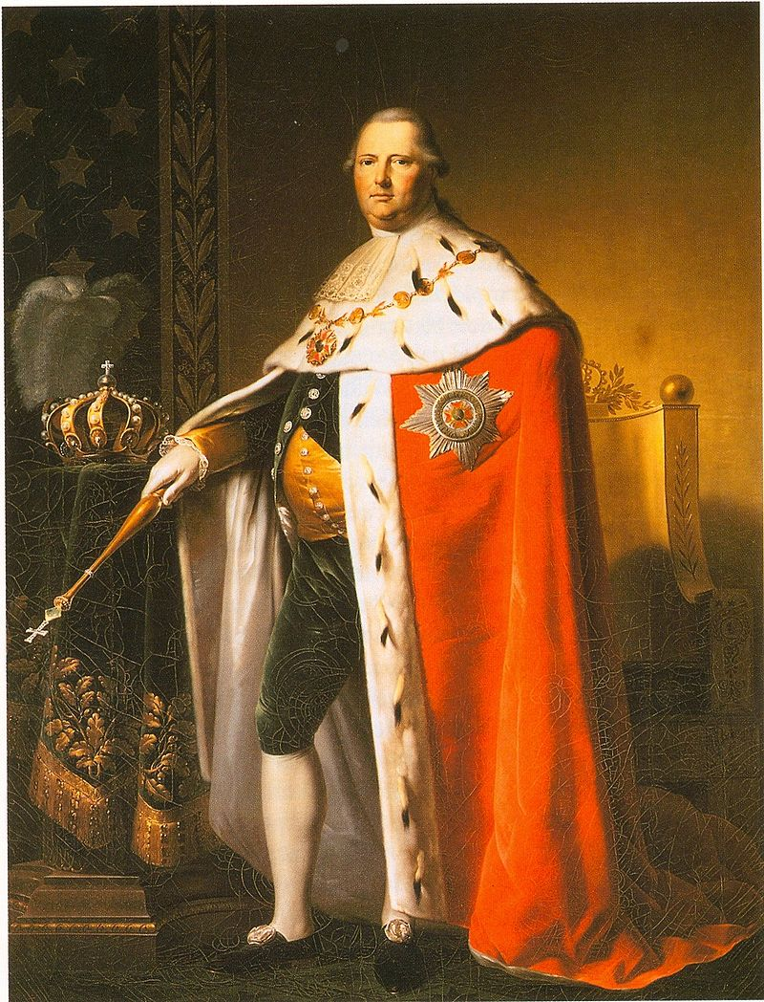

Bild:
Wikipedia

König Friedrich von Württemberg im Krönungsornat, Bildnis von Johann Baptist Seele

Sehr groß und dick, wurde auch „Dicker Friedrich“ genannt oder „schwäbischer Zar“, wegen seines absolutistisch-autoritären Regierungsstils

3. Stunde: Hettero Gonzaga

Einstieg: | Bilder zweier Inszenierungen auflegen - welchen Schauspieler findet ihr treffender als Prinz? Begründet!
Sicherung der Hausaufgabe: | Tafel:  Die höfische Welt des Prinzen  PRINZ  = Fürst
Sicherung der Hausaufgabe: | Kammerherr Marchese Marinelli  Dienstadel, pers. Berater | Graf Appiani  Hochadel
Sicherung der Hausaufgabe: | Räte
Sicherung der Hausaufgabe: | Graf Appiani nur in indirekter Verbindung zum Prinzen, dient ihm zwar, steht aber mit Distanz zum Prinzen
Erarbeitung: | Erarbeitet, wie der Prinz zu den Figuren Emilia, Orsina, Conti, Marinelli und Rota steht.  Textgrundlage: I, Akt  Dabei ist es sinnvoll, die Klasse in Gruppen einzuteilen.
Sicherung: | Siehe nächste Seite
An dieser Stelle kann eine Information zu den Gonzagas und Mantua (=Montava) durch die Lehrkraft gegeben werden oder die Schülerinnen und Schüler recherchieren im Internet. Dabei ist die Schönheit der Stadt Mantua hervorzuheben, die noch die Architektur der Renaissance wiederspiegelt. Dazu bietet es sich an, über google earth zu gehen:

https://www.google.de/maps/place/46100+Mantua,+Italien/@45.1617927,10.7732507,13z/data=!3m1!4b1!4m2!3m1!1s0x4781d40f82e52ed9:0xc1c7fd07590e7b85

Als Hausaufgabe (oder zweiter Recherche-Auftrag):

Information zum Bürgertum des 18. Jahrhunderts – Recherche im Internet oder Text ausgeben:

http://lehrerfortbildung-bw.de/faecher/geschichte/gym/fb2/stoff/3_bglges/

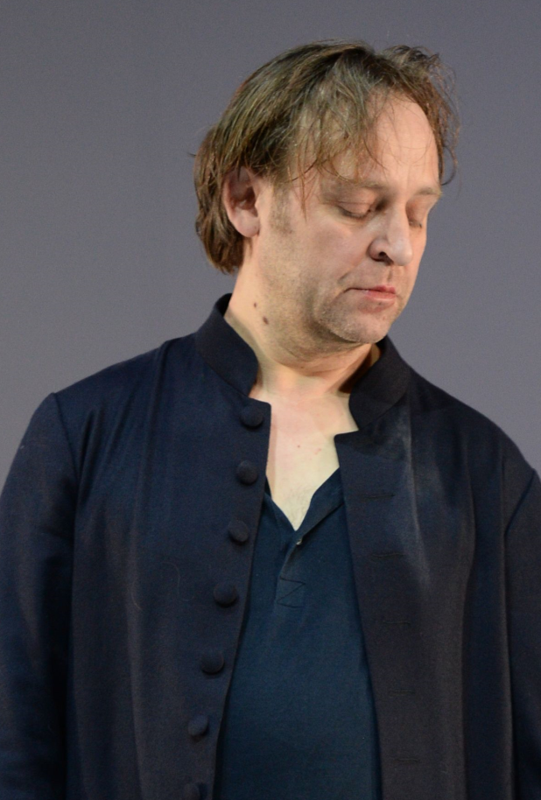 | 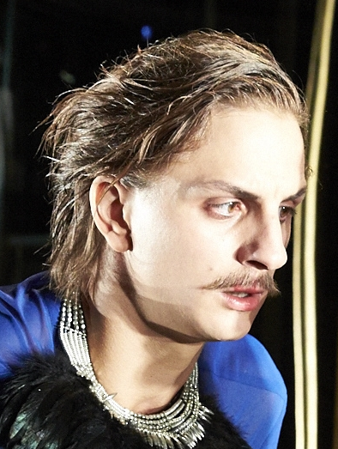
Bild 1: Nationaltheater Mannheim  Fotograf: Hans Jörg Michel | Bild 2: Staatsschauspiel Dresden  Fotograf: Matthias Horn

Arbeitsblatt: Der Prinz und sein Verhältnis zu den anderen Figuren




Außerhöfische Welt
Hof

Emilia

Orsina
Marinelli
Conti
Rota

Lösung: Der Prinz und sein Verhältnis zu den anderen Figuren
Textgrundlage: I. Akt

Außerhöfische Welt
Hof

Emilia
Leidenschaftlich in sie verliebt, will sie besitzen (I,1, I,4)
Seine Geliebte, er ist ihr überdrüssig (I,4), kommuniziert es aber nicht direkt
Orsina
Marinelli
Conti
Rota

Begeistert von dem Maler (I,2-I,4), sein Mäzen, zahlt gerne jeden Preis (I,4 Ende)
Sein Kammerherr und Vertrauter, er redet nach des Prinzen Meinung
Rat des Prinzen, stört ihn wegen Todesurteil, gibt ihm uneingeschränkte Vollmacht (I,8)

Der Prinz ist…
- emotional, lässt sich von Gefühlen/Leidenschaften leiten
- distanzlos zwischen Privat- und Herrscherleben
- respektlos gegenüber anderen (Todesurteil)
- unbeholfen und nicht konfliktfähig
- willkürlich und nicht interessiert an Staatsgeschäften

- Gegenbild des idealen Herrschers

Informations-Arbeitsblatt: Die Gonzagas und Mantua


Die Tragödie Emilia Galotti spielt in Guastella, einem Duodezstaat (=Zwergstaat) der Renaissance. Der Prinz Hettore Gonzaga ist eine fiktive Figur, dennoch gab es das Geschlecht der Gonzagas.
Das Wappen von Gonzaga http://de.wikipedia.org/wiki/Datei:Coat_of_arms_of_the_House_of_Gonzaga_%281328-1389%29.svg

Die italienische Fürstenfamilie Gonzaga ist nach der Burg Gonzaga bei Mantua, italienisch Montava, benannt. Sie war in der Stadtkommune, zu späteren Zeiten auch in der Markgrafschaft und dem Herzogtum die führende Familie. Das italienische Geschlecht wurde 1530 von Kaiser Karl V. mit der Herzogswürde belehnt und erwarb später durch Heirat noch die Grafschaft Montferrat.
Die Gonzagas führten in Mantua vor allem unter Francesco II. (* 1466, † 1519), einen überaus prächtigen und luxuriösen Renaissancehof. An diesem wurden vor allem die Künste und Wissenschaften gefördert.

Elisabetta Gonzaga war die wohl berühmteste Frau der italienischen Renaissance, wurde 1471 geboren. Sie heiratete Guidobaldo I. da Montefeltro, den Herzog von Urbino, war sehr gebildet, hatten einen großen Sinn für Kunst, förderte verschiedene Künstler und wandte sich immer wieder gegen ihr Schicksal. Hundert Jahre nach Elisabettas Tod starb das Geschlecht in Mantua aus.

4./5. Stunde: Die Figuren

Einstieg: | Besprechung „Bürgertum im 18. Jahrhundert“  UG/Tafelbild:  Bürgertum im 18. Jahrhundert  - Untergang des Feudalismus´, keine klassischen Stadtbürger mehr.  - Aufsteigender Kapitalismus, anschwellender Handel und Industrialisierung, Folge: Kaufleute gewannen an Reichtum und Bedeutung, es gab Verleger und Manufakturunternehmer, Reeder und Bankiers  - Unternehmer und Fabrikanten stiegen auf  - „Bourgeoisie“ (= „Wirtschafts-“ oder „Besitzbüger“): Wohlstand, sozialer Aufstieg und Einflussnahme  Neue Schicht: Besitzbürgertum und Bildungsbürgertum  - Abstand zum Geburtsadel, die sie nicht anerkannte  - Leistung und Bildung wichtig  - Übten Kritik am Gottesgnadentum und absolutistischer Willkür  - Setzten sich vom „niederen Volk“ ab  - Lebten in den Städten und legten Wert auf Kultur  Voraussetzung für die Aufklärung
Erarbeitung: | Drei Gruppen, jeweils mit vier Schülern doppelt besetzen!  Gruppen bekommen AB, haben 20 Minuten Zeit
Sicherung: | Erste ein bis zwei Gruppen präsentieren die Ergebnisse. Sollte keine Doppelstunde zur Verfügung stehen, wird die Hausaufgabe gegeben und die Präsentation in der nächsten Stunde fortgesetzt.  Die Ergebnisse werden abschließend für alle kopiert.
Hausaufgabe: | I,8 lesen

Arbeitsblatt: Die Figuren in „Emilia Galotti“ – Gruppe 1

Gruppe 1: Emilia Galotti und Odoardo Galotti

- Arbeitet Emilias und Odoardos Verhaltensmerkmale und Charaktereigenschaften anhand der Textstellen heraus und belegt sie am Text.
Berücksichtigt folgende Aspekte:
  - Wie sind die Figuren in die bürgerliche Familie eingebunden?
  - Welche Funktion erfüllen sie innerhalb der Familie?
  - Welche Einstellungen vertreten sie?
  - Welcher Konflikt ergibt sich zwischen ihrer Position und der des Hofes?

- Notiert eure Ergebnisse in Stichworten und tauscht euch innerhalb der Gruppe aus.

Textstellen:
- Emilia: II, 6 und 7
- Odoardo: II, 2 und 4 (2 Schüler)

Teilt eure Gruppe auf, zwei Schüler beschäftigen sich mit Emilia, zwei mit Odoardo!

Arbeitsblatt: Die Figuren in „Emilia Galotti“ – Gruppe 2

Gruppe 2: Claudia Galotti

- Arbeitet Claudia Galottis Verhaltensmerkmale und Charaktereigenschaften anhand der Textstellen heraus und belegt am Text.
Berücksichtigt folgende Aspekte:
  - Wie ist die Figur in die bürgerliche Familie eingebunden?
  - Welche Funktion erfüllt sie innerhalb der Familie?
  - Welche Einstellungen vertritt sie?
  - Welcher Konflikt ergibt sich zwischen ihrer Position und der des Hofes?

- Notiert eure Ergebnisse in Stichworten und tauscht euch innerhalb der Gruppe aus.

Textstellen:
- „Claudia 1“: II, 2 und 4
- „Claudia 2“: II, 5 und 6

Teilt eure Gruppe auf, zwei Schüler beschäftigen sich mit „Claudia 1“, zwei mit „Claudia 2“.

Arbeitsblatt: Die Figuren in „Emilia Galotti“ – Gruppe 3

Gruppe 3: Graf Appiani

- Arbeitet Graf Appianis Verhaltensmerkmale und Charaktereigenschaften anhand der Textstellen heraus und belegt am Text.
Berücksichtigt folgende Aspekte:

  - In welcher Beziehung steht er als Adliger zur bürgerlichen Familie Galotti?
  - Welche gesellschaftlichen Konsequenzen hat die Heirat mit Emilia für ihn?
  - Welche Einstellungen vertritt er?
  - Welcher Konflikt ergibt sich zwischen seiner Position und der des Hofes?

- Notiert eure Ergebnisse in Stichworten und tauscht euch innerhalb der Gruppe aus.

Textstellen:
- „Appiani 1“: II, 7 und 8
- „Appiani 2“: II, 10

Teilt eure Gruppe auf, zwei Schüler beschäftigen sich mit „Appiani 1“ und zwei mit „Appiani 2“.

5. Stunde: Szenenanalyse I,8

Einstieg: | I,8 zusammenfassen
Sicherung: | I,8 Das wahre Gesicht des Prinzen  - Der Prinz weist den Rat Camillo Rota an, die Erfüllung der Bitte Emilia Bruneschis zu übernehmen (Rückgriff I,1)  - Rota legt dem Prinzen ein Todesurteil zur Entscheidung vor.  - Der Prinz will es „recht gern“ unterschreiben, ohne es sich anzusehen.  - Das wahre Gesicht des Herrschers ist sichtbar geworden, er ist rücksichtslos und egoistisch, entscheidet im Eilverfahren, ohne Überlegen über Todesurteile.
Erarbeitung: | Untersucht den Schluss des Aufzuges: Was sagt dieser über den Prinzen und damit über den Adel aus?
Sicherung: | Ergänzung Tafelanschrieb:  Nach dem Abgang des Prinzen bleibt Rota (Berater bürgerlicher Herkunft) allein zurück.  Er äußert sich kritisch gegen den Herrscher (Adel), er übernimmt moralische Verantwortung Todesurteil; die soziale Rollenverteilung wird verkehrt, denn normalerweise sollte der Herrscher Verantwortung übernehmen!
Erarbeitung: | AB: Szenenanalyse
Hausaufgabe: | Szenenanalyse I,8 schreiben

6. Stunde: Szenenanalyse Besprechung

Für die Besprechung der Szenenanalyse sollte eine Schulstunde eingeplant werden. Es kann der Aufsatz einer Schülerin / eines Schülers als Grundlage verwendet werden.

Arbeitsblatt: Szenenanalyse I,8

Inhalt |  |  |  | Beobachtungen
 | 1  5  10  15  20  25  30  35  40  45  50 | Achter Auftritt  Camillo Rota, Schriften in der Hand. Der Prinz.  Der Prinz. Kommen Sie, Rota, kommen Sie. - Hier ist, was ich diesen Morgen erbrochen. Nicht viel Tröstliches! - Sie werden von selbst sehen, was darauf zu verfügen. - Nehmen Sie nur.  Camillo Rota. Gut, gnädiger Herr.  Der Prinz. Noch ist hier eine Bittschrift einer Emilia Galot... Bruneschi will ich sagen. - Ich habe meine Bewilligung zwar schon beigeschrieben. Aber doch - die Sache ist keine Kleinigkeit. - Lassen Sie die Ausfertigung noch anstehen. - Oder auch nicht anstehen: wie Sie wollen.  Camillo Rota. Nicht wie ich will, gnädiger Herr.  Der Prinz. Was ist sonst? Etwas zu unterschreiben?  Camillo Rota. Ein Todesurteil wäre zu unterschreiben.  Der Prinz. Recht gern. - Nur her! geschwind.  Camillo Rota (stutzig und den Prinzen starr ansehend). Ein Todesurteil - sagt' ich.  Der Prinz. Ich höre ja wohl. - Es könnte schon geschehen sein. Ich bin eilig.  Camillo Rota (seine Schriften nachsehend). Nun hab ich es doch wohl nicht mitgenommen! - - Verzeihen Sie, gnädiger Herr. - Es kann Anstand damit haben bis morgen.  Der Prinz. Auch das! - Packen Sie nur zusammen; ich muß fort - Morgen, Rota, ein Mehres! (Geht ab.)  Camillo Rota (den Kopf schüttelnd, indem er die Papiere zu sich nimmt und abgeht). Recht gern? - Ein Todesurteil recht gern? - Ich hätt' es ihn in diesem Augenblicke nicht mögen unterschreiben lassen, und wenn es den Mörder meines einzigen Sohnes betroffen hätte. - Recht gern! Recht gern! - Es geht mir durch die Seele dieses gräßliche Recht gern!

Eine strukturierte Textanalyse setzt eine genaue Bearbeitung der Vorlage voraus. Dabei kannst du folgendermaßen vorgehen:

- Lies den Text sorgfältig durch. Markiere während des Lesens auffällige Textstellen.
- Gliedere den Dialog in Abschnitte und fasse den Inhalt am Rand zusammen.
- Halte während eines zweiten Lesedurchgangs in der rechten Spalte deine Beobachtungen stichwortartig fest. Dabei kann es sich um Folgendes handeln:
  - Hinweise zum Handlungsort,
  - zur besonderen Sprech- und Verhaltensweise der Figuren (auch Gestik und Mimik!),
  - zu ihrer Beziehung,
  - zur möglichen Einbeziehung des Publikums ...

Schreibe dann eine Szenenanalyse mit Einleitung, Hauptteil und Schluss. Zwischen Einleitung und Hauptteil steht eine Inhaltsangabe, in der der Inhalt des Dramas zusammengefasst wird.

LÖSUNG SZENENANALYSE

THEMA DES GESPRÄCHS: TODESURTEIL
Inhalt |  |  | Beobachtungen
Aufforderung  Bittschrift, Prinz verspricht sich  Prinz gibt Entscheidung an Rota ab  Zurückweisung der Kompetenz  Fragen  Prinz soll Todesurteil unterschreiben, will es  ,,recht gern” tun.  Rota zögert, der Prinz ist in Eile  Rota gibt vor, es vergessen zu haben, ein Vorwand, wie sich später zeigt  Aufschub bis zum nächsten Tag | 1  5  10  15  20  25  30  35  40 | Achter Auftritt  Camillo Rota, Schriften in der Hand. Der Prinz.  Der Prinz. Kommen Sie, Rota, kommen Sie. - Hier ist, was ich diesen Morgen erbrochen. Nicht viel Tröstliches! - Sie werden von selbst sehen, was darauf zu verfügen. - Nehmen Sie nur.  Camillo Rota. Gut, gnädiger Herr.  Der Prinz. Noch ist hier eine Bittschrift einer Emilia Galot... Bruneschi will ich sagen. - Ich habe meine Bewilligung zwar schon beigeschrieben. Aber doch - die Sache ist keine Kleinigkeit. - Lassen Sie die Ausfertigung noch anstehen. - Oder auch nicht anstehen: wie Sie wollen.  Camillo Rota. Nicht wie ich will, gnädiger Herr.  Der Prinz. Was ist sonst? Etwas zu unterschreiben?  Camillo Rota. Ein Todesurteil wäre zu unterschreiben.  Der Prinz. Recht gern. - Nur her! geschwind.  Camillo Rota (stutzig und den Prinzen starr ansehend). Ein Todesurteil - sagt' ich.  Der Prinz. Ich höre ja wohl. - Es könnte schon geschehen sein. Ich bin eilig.  Camillo Rota (seine Schriften nachsehend). Nun hab ich es doch wohl nicht mitgenommen! - - Verzeihen Sie, gnädiger Herr. - Es kann Anstand damit haben bis morgen.  Der Prinz. Auch das! - Packen Sie nur zusammen; ich muß fort - Morgen, Rota, ein Mehres! (Geht ab.) | Letzte Szene!  Zwei Figuren anwesend  Wiederholung Eile, Unlust?  Prinz gibt Entscheidung an Rota ab  Kurze Antwort, Prinz redet viel mehr  Versprecher  Höflichkeitsanrede – Herrscher  Ungeduld  Ungeduldig, Ausruf, scheint nicht zu realisieren, dass es um Todesurteil geht.  Mimik! Wiederholung fassungslos, Entscheidung Tod / Leben  Wiederholung: Er ist in Eile  Gibt sich suchend (Regieanw.)  Vorgeschobene Entschuldigung ihm ist bewusst, dass es um Leben und Tod geht, übernimmt Verantwortung.  Ausruf Eile  Prinz bleibt alleine zurück
Fassungslosigkeit Rotas | 45 | Camillo Rota (den Kopf schüttelnd, indem er die Papiere zu sich nimmt und abgeht). Recht gern? - Ein Todesurteil recht gern? - Ich hätt' es ihn in diesem Augenblicke nicht mögen unterschreiben lassen, und wenn es den Mörder meines einzigen Sohnes betroffen hätte. - Recht gern! Recht gern! - Es geht mir durch die Seele dieses gräßliche Recht gern! | Fassunglos (Gestik!)  Rhetorische Fragen  Wiederholung „recht gern“ – zeigt auch Fassungslosigkeit  Verzögerung war gewollt.  Ausruf zeigt Entsetzen

Arbeitsblatt: Tipps zur Szenenanalyse

Mögliche Untersuchungsaspekte einer Dialoganalyse

  - Einleitung: Autor, Titel des Stücks, Erstveröffentlichung, Informationen zu dem Autor / dem Stück, Inhalt in Kurzform oder allgemeine Hinführung über das Thema
(Virginia-Motiv wird später erarbeitet!)
      - Inhaltsangabe des Dramas ODER bis zur Textstelle (Aufgabe beachten)
Überleitung: Einordnung des Dialoges oder der Szene in die dramatische Handlung / den Handlungsort / das Thema
      - Hauptteil:
Verlauf/Dynamik des Dialoges – mögliche Abschnittsgliederung; Verhältnis der Figuren zueinander; Verhalten der Personen: Redeanteil, Wortwahl, Stilmittel; Gestik / Mimik; Intention der Figuren
      - Schluss:
Zusammenfassung / Wirkung auf das Publikum / Bedeutung für den Handlungsverlauf

Weitergehende Informationen zur Figurenrede unter:
http://norberto42.kulando.de/post/2005/12/22/figurenrede_im_drama_szenenanalyse

7. Stunde: Produktiver Umgang mit der Szene I,8

Die Szene I,8 bietet sich auch für eine produktive Erarbeitung an. Die Schülerinnen und Schüler können den Prinz und / oder Rota privat sprechen lassen. Dabei stellt ein Lernender den Prinzen dar, hinter ihm steht ein „Hilfs-Prinz“, der privat spricht. Dabei wird deutlich, dass der Prinz keinerlei Interesse an den Staatsgeschäften hat und sich schnell der Verantwortung entziehen möchte.
Das „Hilfs-Ich“ des Hofrats muss Entsetzen über das Agieren des Prinzen deutlich machen. Es kann bis hin zur Abscheu über das Todesurteil gehen.

Bildet Vierer-Gruppen, wählt eine Mitschülerin / einen Mitschüler, die / der den Prinzen darstellt und einen „Hilfs-Prinzen“. Der Prinz spricht den Text des Dramas, das Hilfs-Ich sagt, was es in der Situation denkt, fühlt, (nicht) will, bezweckt. Dabei spricht es immer, nachdem der Prinz gesprochen hat.

Bildet Vierer-Gruppen, wählt eine Mitschülerin / einen Mitschüler, die / der den Hofrat Rota darstellt und einen „Hilfs-Hofrat“. Der Hofrat spricht den Text des Dramas, das Hilfs-Ich sagt, was es in der Situation denkt, fühlt, (nicht) will, bezweckt. Dabei spricht es immer, nachdem der Hofrat gesprochen hat.

Eine andere Möglichkeit ist es, Rota sprechen zu lassen. Der Hofrat spricht Ungesagtes und Unterdrücktes aus. Dabei sitzt der Prinz dem Hofrat Rota gegenüber. Dieser sagt dem Herrscher alles, dieser darf dabei nicht reagieren und / oder antworten.

Auszüge aus authentischen Schülerbeispielen:

Der Prinz und sein Hilfs-Ich:

DER PRINZ | DER HILFS-PRINZ
Kommen Sie, Rota, kommen Sie.- | Nun beeile dich doch endlich, ich will los.
Hier ist´s, was ich diesen Morgen erbrochen. Nicht viel Tröstliches! Sie werden von selbst sehen, was darauf zu verfügen.- | Was sie immer alle von mir wollen. Es ist unfassbar, mit was man sich als Herrscher beschäftigen muss. Nun denn, ich habe ja Rota, soll er entscheiden.
Nehmen Sie nur. | Nun komm endlich, Rota und erledige deine Aufgaben.
[…]
Noch ist hier eine Bittschrift der Emilia Galott- | Herrje, nun verfolgt sie mich schon in die Staatsgeschäfte. Was mache ich nur, wie gewinne ich sie?
Bruneschi will ich sagen. | Gerade noch geschafft, ob er etwas gemerkt hat?
Ich habe mein Bewilligung zwar schon beigeschrieben. | Emilia ist solch ein schöner Name – ihrer Bitte soll Stattgegeben werden.
Aber doch - die Sache ist keine Kleinigkeit – Lassen Sie die Ausfertigung noch anstehen. – Oder auch nicht: wie sie wollen. | Warum soll ich solch eine undankbare Entscheidung treffen? Das kann Rota machen, schließlich ist er mein Rat und es ist seine Aufgabe.
[…]
Recht gern. – Nur her! Geschwind. | Er soll sich beeilen, ich höre, die Kutsche ist vorgefahren. Nur schnell, dann kann ich mich den schönen Dingen zuwenden.
Ich höre ja wohl. Es könnte schon geschehen sein. Ich bin eilig. | Meint er, ich bin taub? Ich habe doch gehört, worum es geht. Er scheint mich nicht zu verstehen, ich muss fort, die Zeit drängt!
Auch das! – Packen Sie nur zusammen. Ich muss fort. – Morgen. Rota, ein Mehres! | Nun denn, Aufschub, ist auch Recht, Hauptsache, ich komme gleich fort.

Rota
Ich bin fassungslos! Wie können Sie mir die Aufgaben des Herrschers übertragen? Mir, einem Hofrat, der diese Entscheidungen gar nicht treffen darf. Sie sind nicht einmal in der Lage, Privates von Staatsgeschäften zu trennen. Nur weil die Bruneschi den gleichen Vornamen wie die Galotti hat, kann man doch nicht einfach der Bittschrift zustimmen.
Ein Todesurteil kann man als Herrscher nicht in Eile ausfertigen. Sie müssen die Gründe lesen, müssen sich einarbeiten, gründlich sein, forschen und nachdenken. Erst dann kann man ein Urteil fällen. Sie sind unwillig, ihr Amt zu erfüllen, wollen keine Entscheidungen treffen und nur Annehmlichkeiten haben.

Arbeitsblatt: Der „Hilfs-Prinz“

DER PRINZ | DER HILFS-PRINZ

Bildet Vierer-Gruppen, wählt eine Mitschülerin / einen Mitschüler, die / der den Prinzen darstellt und einen „Hilfs-Prinzen“. Der Prinz spricht den Text des Dramas, das Hilfs-Ich sagt, was es in der Situation denkt, fühlt, (nicht) will, bezweckt. Dabei spricht es immer, nachdem der Prinz gesprochen hat.

8. Stunde: Camillo Rota

Einstieg: | Figurencharakterisierung – Folie auflegen  Schreibt um die Figur herum, wie man eine Figur untersuchen kann.
Sicherung: | Nennt Bereiche, mit Hilfe derer man eine Figur untersuchen kann!  - Aussehen  - Sprache  - Absichten/Ziele  - Umgangsformen  - Verhalten  - Verhältnis zu anderen Figuren  - Gestik  - Mimik
Erarbeitung: | Erarbeitet Eigenschaften Rotas (I,8), bezieht euch auf die genannten Bereiche und schreibt sie stichwortartig zusammen.
Sicherung: | Camillo Rota – der bürgerliche Rat am Hof des Prinzen  Berater des Prinzen für Recht und Verwaltung
Sicherung: |  | Beziehung zum Prinzen:  Hofrat, Untergebener
Sicherung: | Sprache:  Knapp und sachlich | CAMILLO  ROTA | Umgangsformen:  Höflich, vorsichtig, distanziert
Sicherung: |  | Absichten/Ziele:  Pflichterfüllung  Gerechtigkeit
Sicherung: | Erklärt, wie Rota sich von Marinelli unterscheidet!  - Vertrauter Informant  - Gunst des Fürsten gewinnen, Macht und Karriere  - Machtzuwachs; freie Hand
Hausaufgabe: | AB: Verfasst eine Rollenbiographie aus Sicht Rotas ODER Marinellis!  Beispiel einer Rollenbiographie zu Marinelli mit Bild

Folie



Arbeitsblatt: Die Rollenbiographie

Aufgabe:

Verfasse eine Rollenbiografie Rotas ODER Marinellis. Schreibe dabei aus Sicht der Person („Mein Name ist ..., ich bin...“) und berücksichtige unter anderem die unten stehenden Fragen. Du kannst auch eigene Ideen einbringen und Dinge „erfinden“, die allerdings zum Text passen müssen.

Überlege dir, welche Haltung, Gestik und Mimik deine Figur einnimmt, wenn sie spricht!

Fragen zur Einfühlung in die Figur

Wie heißt du?

Wie alt bist du?

Hast du eine Familie? Wer gehört dazu?

Wie stehst du zu deiner Familie?

Wie ist deine materielle Situation?

Wie sieht deine tägliche Arbeit aus bzw. was tust du so den ganzen Tag? Was bedeutet dir diese Tätigkeit? Mit wem arbeitest du zusammen?

Hast du Freunde, Geliebte, Verwandte? Wie ist deine Beziehung zu ihnen? Was magst du an ihnen, was nicht?

Wo und wie wohnst du? Wie ernährst du dich? Was tust du in der Freizeit? Was tust du am liebsten?

Was magst du an dir, was nicht? Wie sehen dich die anderen Menschen? Was hältst du von ihnen?

Welche Personen gefallen dir, welche nicht?

Welche Probleme beschäftigen dich zurzeit am meisten?
- Wohin gehen deine Träume und Hoffnungen?

Weitere Informationen: http://de.wikipedia.org/wiki/Elisabetta_Gonzaga http://www.wissen.de/lexikon/gonzaga-geschichte http://www.swr.de/schaetze-der-welt/mantua-italien-schaetze-der-welt/-/id=5355190/nid=5355190/did=10389802/1ekk4lb/ http://de.wikipedia.org/wiki/Mantua
Vgl. G. Waldmann: Produktiver Umgang mit dem Drama.
Grafik: http://pixabay.com/de/gl%C3%BCcklich-stickman-strichm%C3%A4nnchen-151793/

